Министерство образования и науки Российской Федерации

Севастопольский государственный университет

Кафедра ИС

Отчет

По дисциплине: “Операционные системы”

Лабораторная работа №7

“Управление файлами в ОС WINDOWS”

Вариант 3

Выполнил:

ст.гр. ИС/б-22

Долженко И.А.

Проверила:

Шалимова Е.М.

Севастополь

2019

1 ЦЕЛЬ РАБОТЫ

Изучение возможностей интерпретатора командной строки ОС Windows, приобретение практических навыков работы в командном режиме.

2 ЗАДАНИЕ

Вариант 3

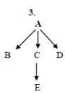

Рисунок 1 – Дерево каталогов

3 ХОД РАБОТЫ

Часть 1

1. Запуск интерпретатора командной строки OC Windows.

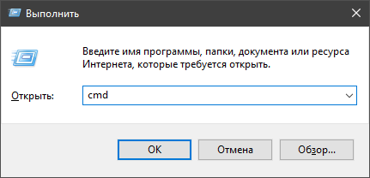

Рисунок 2 – Запуск командой строки

2. Вывод на экран названия и версию ОС. Вывод на экран метки и серийные номера томов (логических дисков). Ввод настоящей даты и настоящее время и вывод их на экран, используя специальный ключ команды.

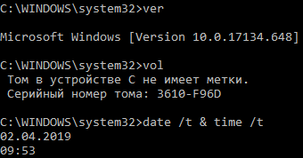

Рисунок 3 – Вывод информации о системе

3. Через командную строку зайти в каталог Temp диска С. В каталоге Temp создать дерево каталогов в соответствии с вариантом. Отобразить графическую структуру на экране.

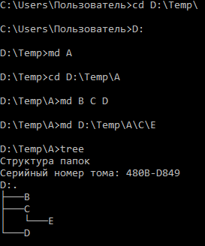

Рисунок 4 – Создание дерева каталогов

4. В каталоге А создать подкаталоги А1 и А2, в каталоге В - подкаталог В2.



Рисунок 5 – Создание подкаталогов

5. В каталоге В создать файл Name.txt, содержащий информацию о студентах. Здесь же создать файл Date.txt, содержащий информацию о датах рождения студентов.

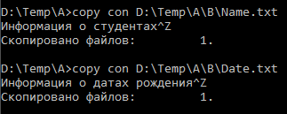

Рисунок 6 – Создание файлов Name.txt и Date.txt

6. В каталоге С создать файл Name.txt, содержащий информацию о названии Вуза и специальность, на которой студент обучается. Здесь же создать файл Mark.txt с оценками на вступительных экзаменах и общей суммой баллов.

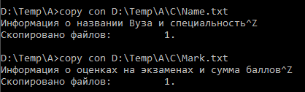

Рисунок 7 – Создание файлов Name.txt и Mark.txt

7. В каталоге Е создать файл hobby.txt с информацией об увлечениях студентов.



Рисунок 8 – Создание файла Hobby.txt

8. Скопировать файл hobby.txt в каталог А2 и переименовать его в файл Lab_№варианта.txt

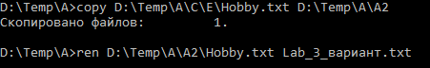

Рисунок 9 – Копирование и переименование файла

9. Сделать копию файла Lab_№варианта.txt (например, copy_Lab_№варианта.txt) в этом же каталоге.



Рисунок 10 – Создание копии файла

10. Вывести на экран информацию, хранящуюся в одном из файлов каталога С.



Рисунок 11 – Вывод файла на экран

11. Объединить все файлы, хранящиеся в каталоге С, в файл all.txt и вывести его содержимое на экран.

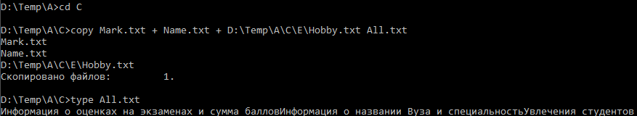

Рисунок 12 – Объединение файлов

12. Скопировать файл all.txt в директорию D.



Рисунок 13 – Вывод файла на экран

13. Удалить все директории, в названии которых есть буква A или цифра 2.



Рисунок 14 – Удаление файлов с критериями

14. Удалить все оставшиеся файлы и папки.



Рисунок 15 – Удаление оставшихся файлов

Часть 2

1. Определить тип файловой системы диска С:. Вставить флэш-накопитель и определить тип диска и используемую файловую систему для съемного диска.

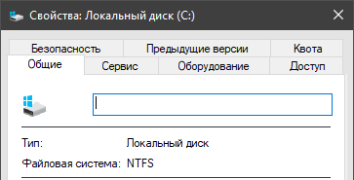

Рисунок 16 – Тип файловой системы диска С

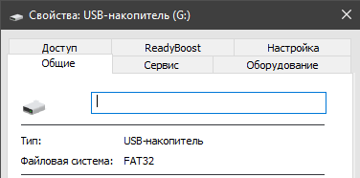

Рисунок 17 – Тип файловой системы для съемного диска

2. Выполнить действия по отображению расширений файлов. Отобразить скрытые файлы и папки.

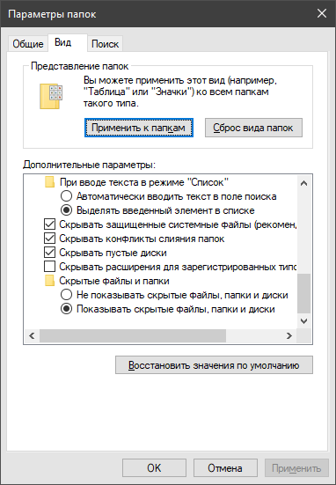

Рисунок 18 – Тип файловой системы диска С

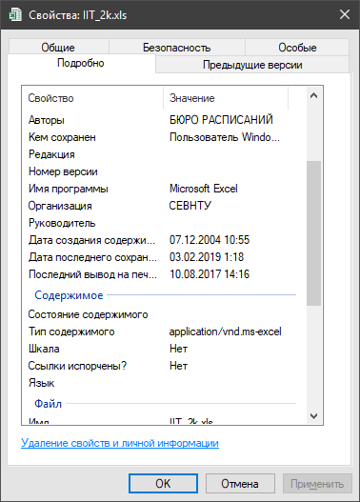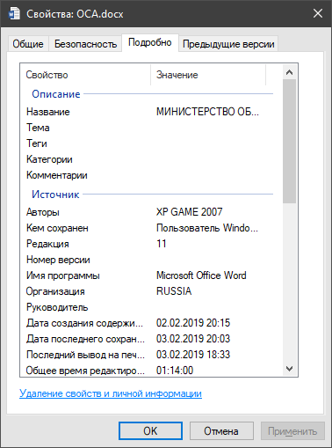3. Просмотреть и выписать свойства текстового файла Word, рабочей книги Excel, свойства папки, расположенные на разных вкладках окна «Свойства».

(а) (б)

Рисунок 19 – Свойства текстового файла Word(а) и рабочей книги Excel(б)

4. Удалить временные файлы с помощью программы Очистка диска и вручную.

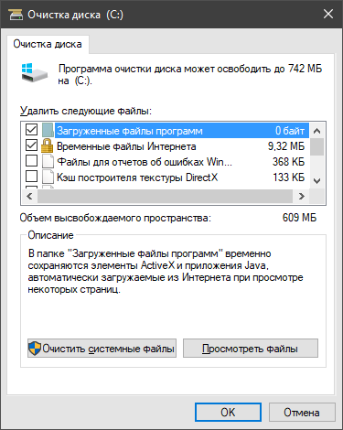

Рисунок 20 – Очистка временных файлов с помощью программы

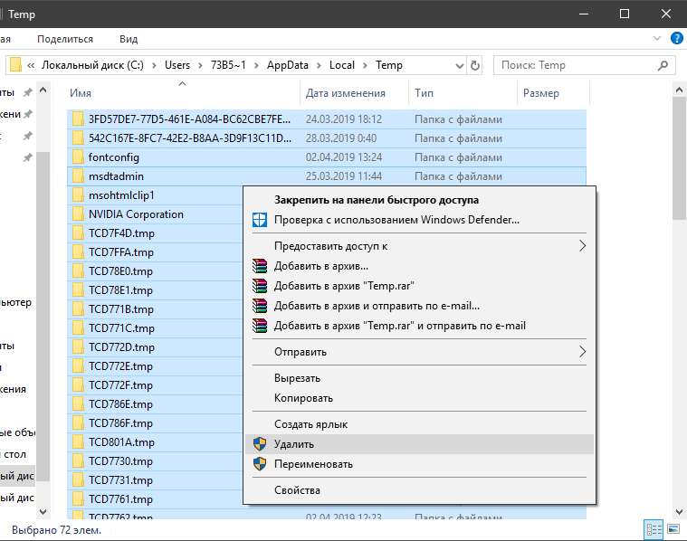

Рисунок 21 – Удаление вручную

ВЫВОД

В данной лабораторной работе изучил возможности интерпретатора командной строки ОС Windows. Выполнил создание дерева каталогов, выполнил основные команды командной строки OC Windows. Определил тип файловой системы диска, выписал свойства файлов и произвел очистку временных файлов.